Les incontournables

de la DSN

Fiche consigne N°2
Les caractères interdits dans le CTDSN
Edition 2021 - Mise en conformité des données
(Rédacteurs : Muriel Cornebois (CISIRH) et Gérard Kiavué (DGFiP)

Ce qu’il faut savoir …
- Les contraintes de la norme déclarative (NEODeS)

La DSN réalise des contrôles sur les données individuelles et les données de paie. Concernant les données relatives aux identités (nom, prénom et adresses), il existe une liste de caractères autorisés pour la DSN. Il revient désormais aux employeurs de communiquer à leurs bureaux de gestion RH afin que ceux-ci soient correctement utilisés.
- Les restrictions pour les identités
Différents contrôles s’appliquent sur les rubriques « identités (noms et prénoms). Ils s’assurent que les caractères en gris dans le tableau ci-dessous ne sont pas utilisés en DSN.
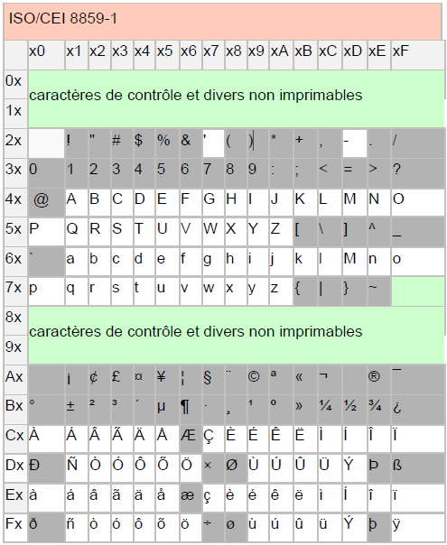

2 exemples concrets sur les données identités :
- la chaîne de caractères double trait d’union '--' n’est présente qu’une seule fois entre le premier et le second nom

Exemple non conforme : Nom de famille S21.G00.30.002, 'DUBOIS--DE LACIME DES NOUES--BEAUREGARD DE SAINT HAON'
Exemple conforme : Nom de famille S21.G00.30.002, 'DUBOIS DE LACIME DES NOUES--BEAUREGARD DE SAINT HAON'
- le caractère trait d’union '-' n’est pas précédé des caractères blanc ou apostrophe,
Exemple non conforme : Prénom S21.G00.30.004, Marie -Jeanne (présence d’un espace avant le tiret non permis en DSN)
Exemple conforme : Prénom S21.G00.30.004, Marie-Jeanne

- Les restrictions pour les adresses

Les contrôles appliqués sur les rubriques adresses peuvent porter sur plusieurs rubriques DSN comme par exemple :
- S21.G00.30 (Individu)
- S21.G00.85 (Lieu de travail ou établissement utilisateur)
- S89.G00.91 (Individu non salarié)
Différents contrôles s’appliquent sur les rubriques « adresses ». Ils s’assurent que les caractères en gris dans le tableau ci-contre ne sont pas utilisés en DSN.

2 exemples concrets sur les données adresse :
- Le caractère « ., » ne peut pas être utilisé à la fin d’une adresse
Exemple non conforme : Numéro, extension, nature et libellé de la voie S21.G00.30.008, 40, Boulevard Vincent Auriol Présence d’un point non autorisé en DSN
Exemple conforme : 40, Boulevard Vincent Auriol
- Le caractère espace ne doit pas être utilisé en début d’adresse
Exemple non conforme : Complément de la localisation de la construction S21.G00.30.016, Lieudit la maison (présence d’un espace en début d’adresse non autorisé en DSN)
Exemple conforme : Lieudit la maison

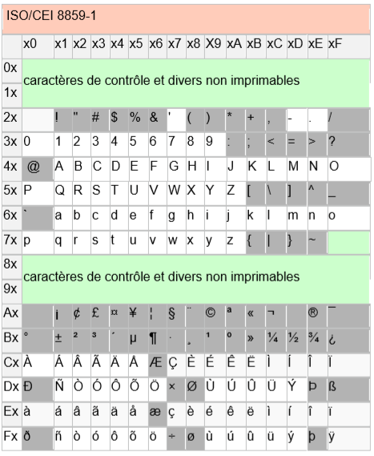

- Les employeurs doivent-ils désormais apporter une vigilance particulière sur la saisie des données « identifiantes » dans leur SIRH ?
Il devient essentiel que les gestionnaires de RH puissent apporter une attention particulière à la saisie des données RH dans leur système d’information. Il convient que les bureaux de gestion puissent relayer auprès de leurs gestionnaires des consignes nouvelles en excluant de leurs saisies les caractères interdits par la DSN.

Comment mettre en qualité les données d’identités et d’adresses des dossiers administratifs ?
- Plusieurs actions de mise en qualité doivent être engagées par les gestionnaires sur la globalité de leur portefeuille de gestion.
- Des actions de renforcement des règles de gestion RH du noyau FPE sont en cours afin d’enrichir les règles de gestion RH sur le sujet. Pour information, le référentiel INGRES des règles de gestion est accessible https://pissarho.cisirh.rie.gouv.fr/actualites/offre-de-referentiels/publication-du-noyau-rh-fpe-190000
- Une nouvelle FIME a été rédigée par le BSRMRH permettant l’enrichissement des contrôles présents dans les SIRH. L’objectif est de rendre bloquants la saisie de ces caractères pour garantir la bonne intégration des données dans les applications PAY/PAYSAGE et CTDSN de la DGFiP.

- Nos réseaux sociaux
- Adresse mail CTDSN : communication.ctdsn.cisirh@finances.gouv.fr
- Notre site internet : https://www.economie.gouv.fr/cisirh

